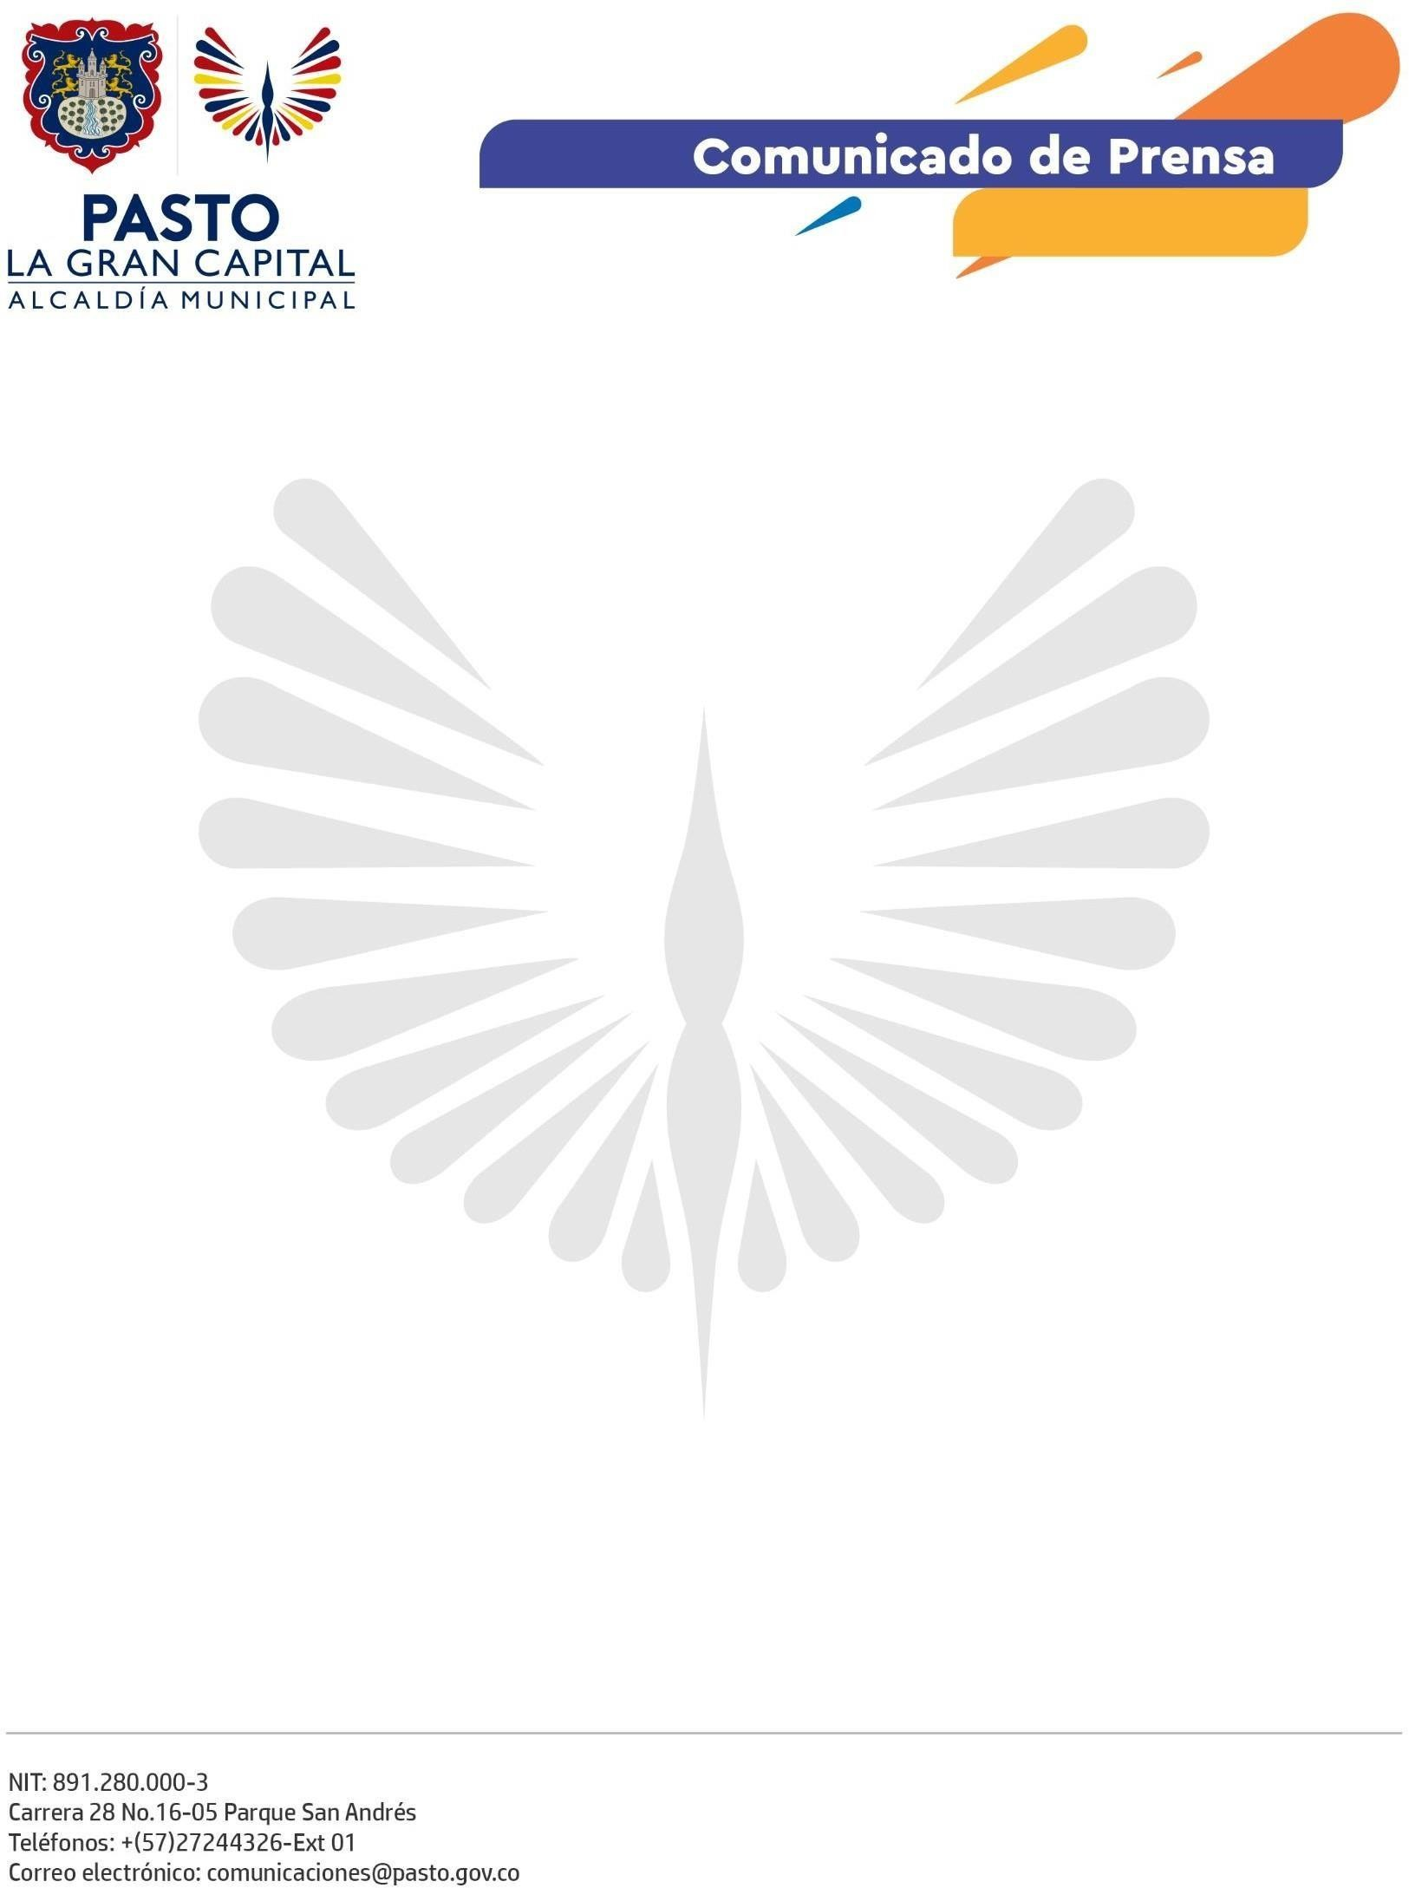
No. 003

Pasto, 26 de marzo de 2022

La Alcaldía de Pasto, a través de la Secretaría de Tránsito y Transporte, rechaza los daños y el hurto que, en las últimas horas, fueron ocasionados por segunda vez en lo corrido del año contra elementos de la intersección semafórica situada en el cruce que comunica a los sectores Jardines Las Mercedes, Granada y el corregimiento de Jongovito, en la comuna 6 del municipio.

Debido a estas lamentables acciones, los semáforos se encuentran fuera de servicio, por lo que se evalúan los daños para iniciar con el proceso de reposición y reparación por parte de la Subsecretaría de Movilidad.

Igualmente, estos hechos fueron puestos en conocimiento de las autoridades competentes a fin de adelantar la respectiva investigación y, de esa manera, identificar a los responsables y recuperar los elementos hurtados.

Desde la Secretaría de Tránsito y Transporte se hace un atento llamado a la ciudadanía para que apoye, cuide y haga un buen uso de estos elementos, que son esenciales para garantizar la movilidad y seguridad de todos los actores viales del Municipio de Pasto.

